中小微企业专项服务券系统预约使用说明

一、首页预约飘窗

（一）不在预约时间内

当预约开始时间未到或预约已结束时，将不显示首页预约飘窗。

（二）在预约时间内

首页会在预约时间范围内显示预约飘窗，从首页可快速进入预约页面，如图所示：



预约开始后，点击飘窗上的【立即

预约】进入预约服务券界面

图 1：首页预约飘窗

1. 未登录用户点击【立即预约】将进入登录页面；
2. 已经获取企业资格的用户，点击【立即预约】将进入 会员中心的预约服务券页面，如图所示：

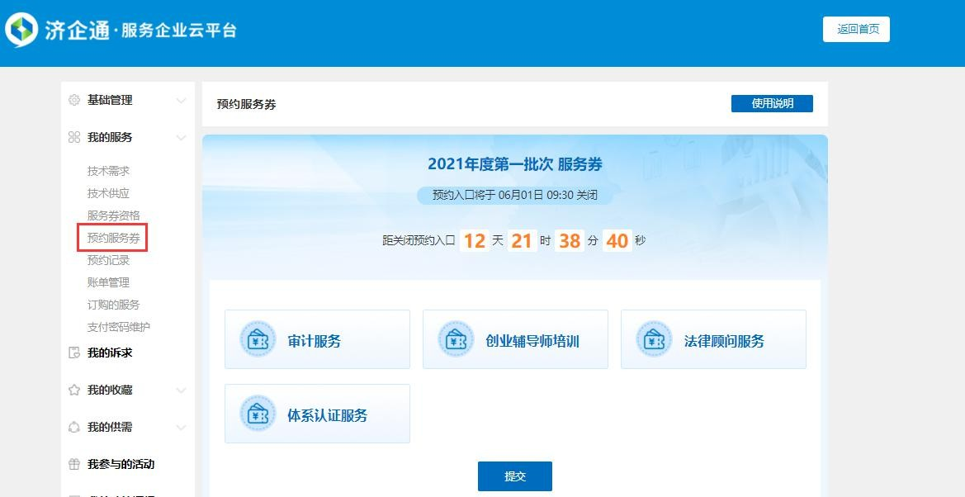

图 2：预约服务券提交界面

二、预约服务券

（一）预约批次未开启

当前时间暂未设置服务券批次，会员中心左侧菜单我的服务下将不展示【预约服务券】菜单。

（二）预约开始时间未到

当本批次的预约开始时间未到时，可进入会员中心查看预约开始时间。

首先将鼠标移至顶部菜单栏账号处，在展开的菜单中点击【会员中心】，进入会员中心页面，如图所示：

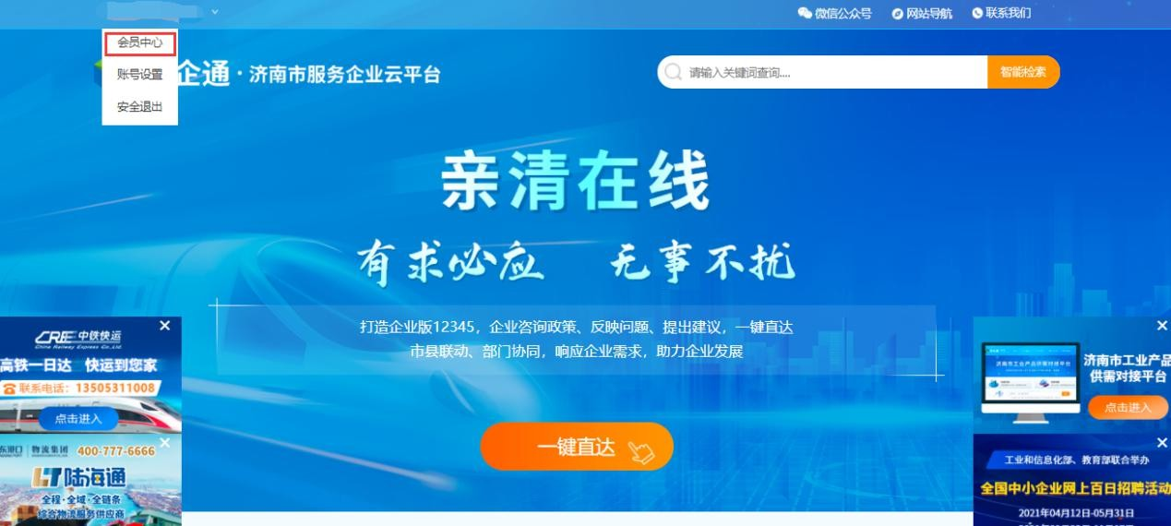

点击进入会员中心

图 3：顶部工具栏-账号界面

进入会员中心会默认进入角色为企业用户的界面，若顶部显示的您的当前角色为**服务机构**，则需要切换角色，如图 所示：

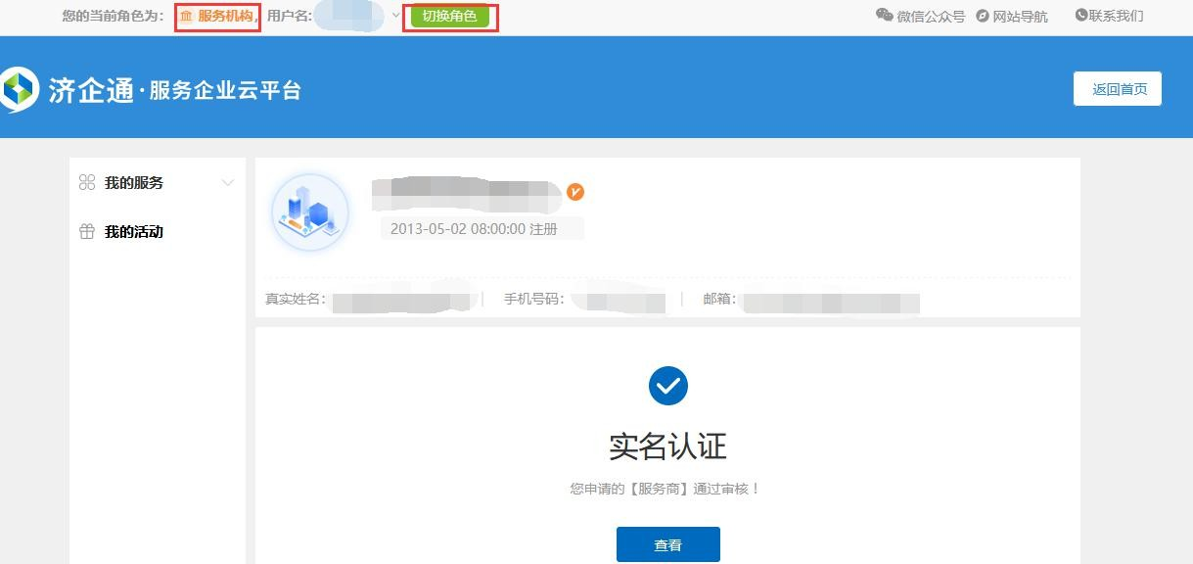

点击切换为企业用户

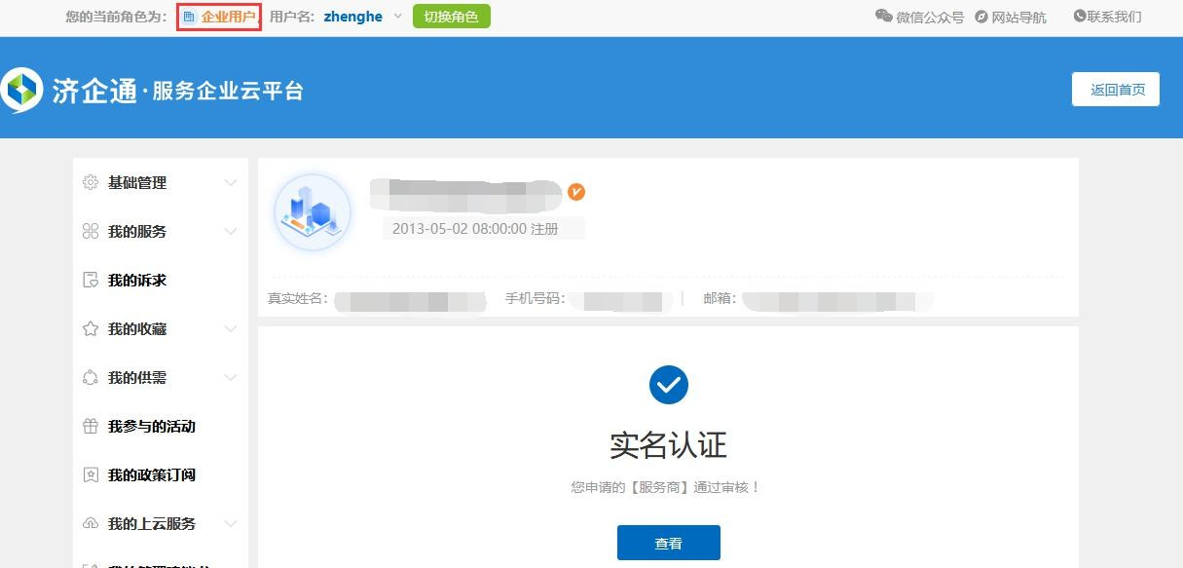图 4：会员中心-服务机构界面

图 5：会员中心-企业用户界面

进入当前角色为企业用户的会员中心界面，在左侧菜单中点击【我的服务】展开其下级菜单，点击【预约服务券】菜单展示预约服务券页面，如图所示：

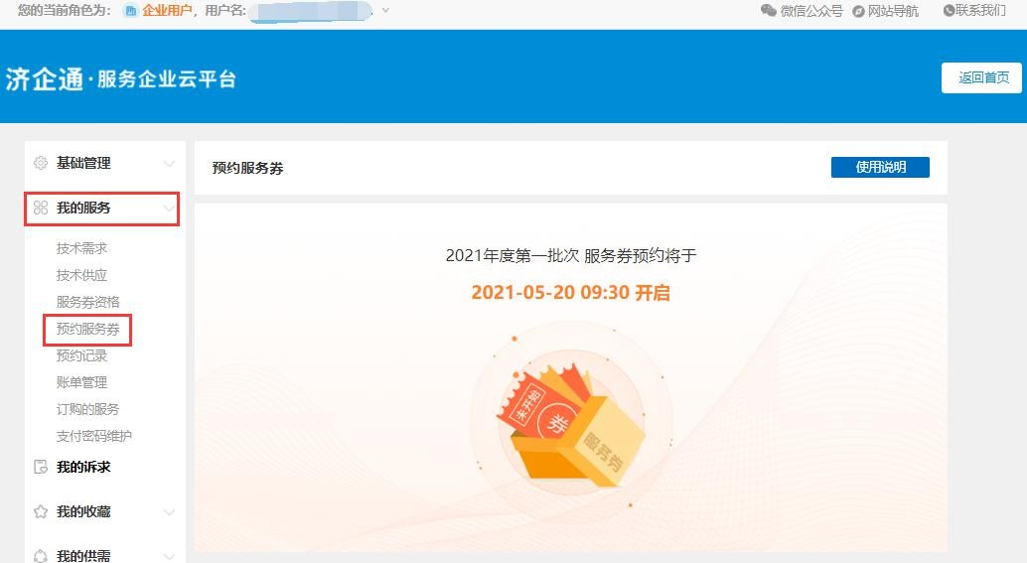

点击我的服务下的

【预约服务券】

（三）预约中

图 6：预约服务券未开始界面

预约开始后，首页将显示预约飘窗，点击飘窗的【立即 预约】按钮直接进入预约服务券页面提交预约，首次进入时将弹出注意事项弹窗，如图所示：

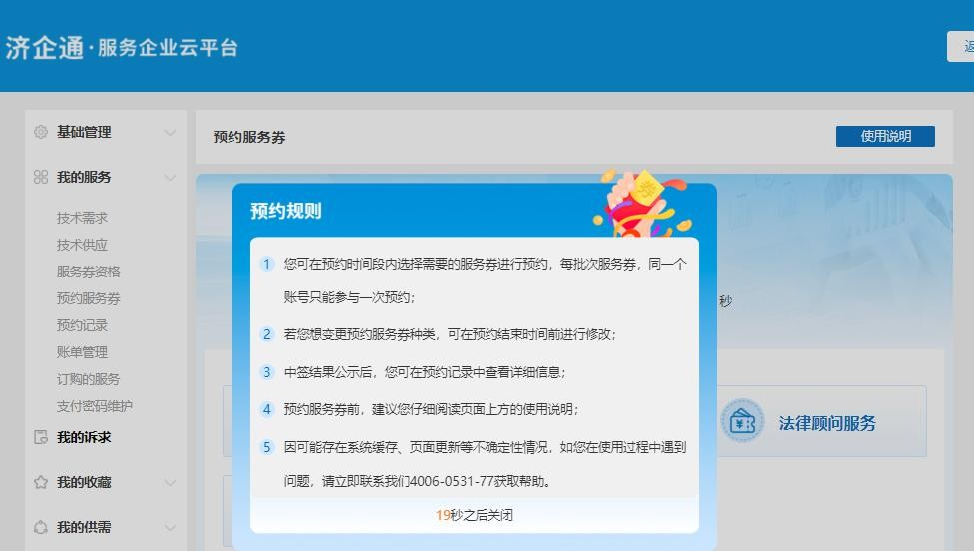

图 7：预约服务券注意事项界面

倒计时结束后关闭弹窗，选择您需要的服务券点击将选中该服务券，选好后点击【提交】即为预约成功，如图所示：

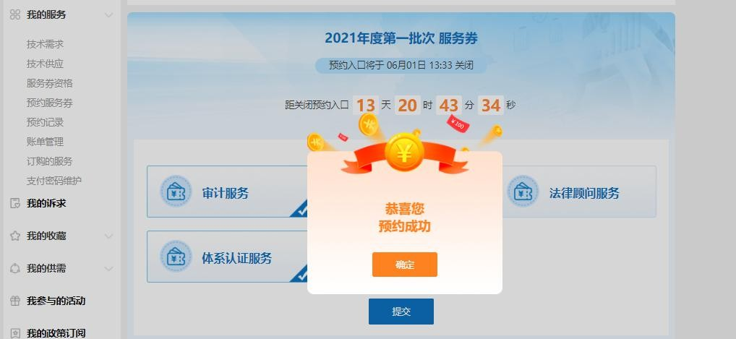

图 8：预约服务券提交成功界面

点击【确定】后进入已预约页面，在预约时间范围内， 用户可随时修改预约的服务券类型，如图所示：

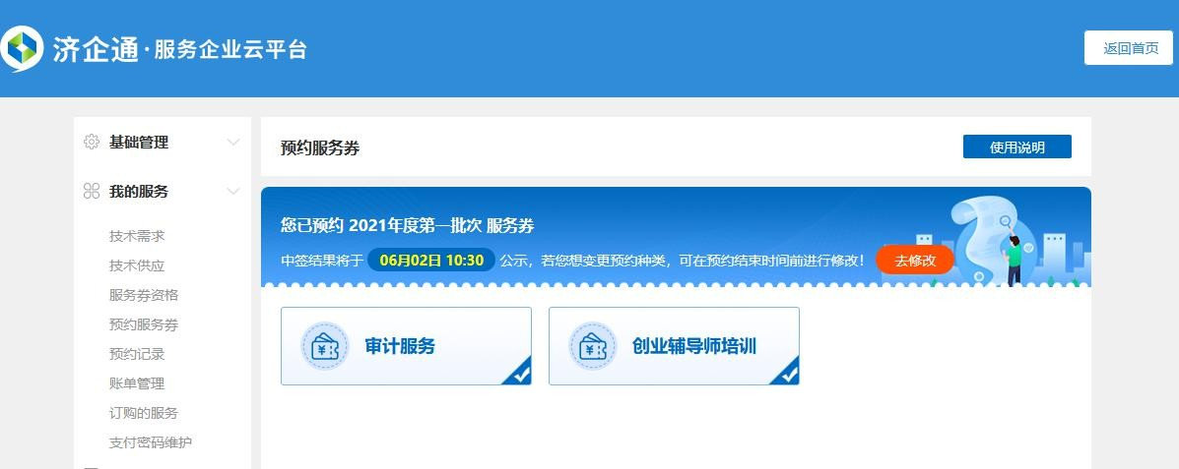

点击【去修改】再次进

入预约服务券提交页面

图 9：预约服务券已预约界面

**注意**：如果当前登录用户本年度预约的某一类服务券中签数已达上限，则无法再次预约该类服务券，鼠标移至该类服务券，将悬浮显示提示内容，如图所示：

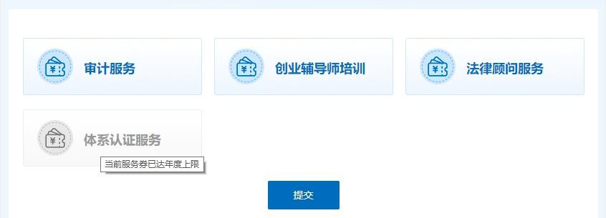

图 10：预约服务券-服务券已达上限界面

（四）预约结束

预约结束后，和（一）预约批次未开启一样，会员中心 左侧菜单我的服务的下级菜单中【预约服务券】菜单将不显示，直到下一批次服务券开启。

三、预约记录

预约后可在【预约记录】页面查看服务券预约情况，到 达公示时间后可查看各批次中签情况，如图所示：

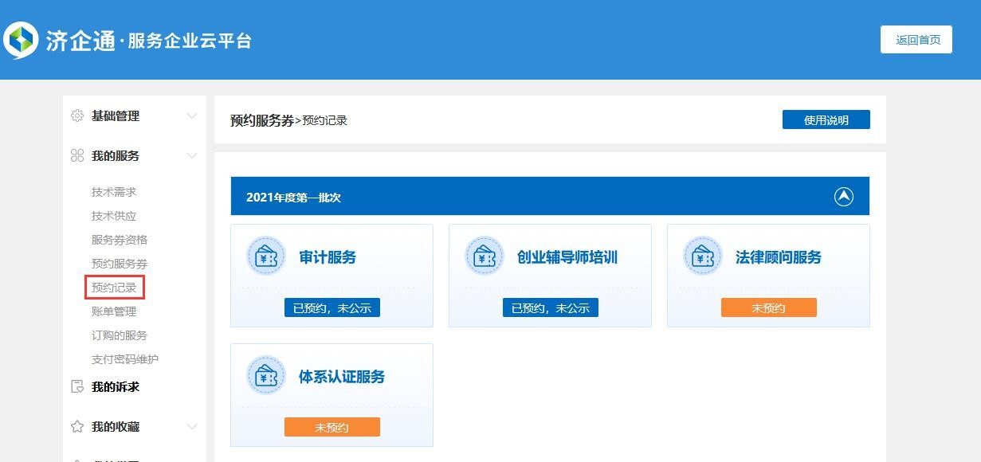

点击【预约记录】查看

各批次预约情况

平台技术支持

图 11：预约记录界面

如果您在使用过程中遇到问题或有好的改进建议，请及时联系平台技术支持：4006-0531-77。